吉林大学
软件学院

操作系统课程设计实验报告

班级 | 552106
学号 | 13210327 | 24210416 | 无
姓名 | 姜植瀚 | 范珈铭 | 无

题目：基于软件互斥算法的临界区进程互斥的模拟实现
一、实验内容
具体内容及组内成员具体分工
具体内容：对Dekker、Peterson、Lamport、Eisenburg4个软件解决互斥的算法进行模拟实现，在程序界面可以根据选择的软件互斥的算法动态地显示2个或多个并发进程对临界区的互斥执行信息，包括处于临界区内的进程和要进入临界区的进程。

成员具体分工：范珈铭同学负责Dekker算法、Peterson算法的实现和可视化，以及主界面图形化，并管理整体程序的动态显示进行修正调整，是软件最终呈现的效果清晰易读；姜植瀚同学负责Lampot算法和Eisenburg算法的实现和可视化，并负责维护图形主界面进程与其他实现算法创造出的多进程间的关系，实现了软件中进程间的转换。

二、实验设计：
本实验基于python以及tkinter组件设计程序，该程序首先通过向用户展示一个包含四个按键的主界面提供用户想要观察的算法展示，用户可以随意点击一个按钮（为了提高软件的交互体验选择Lamport算法/Eisenbug算法还会弹出窗口，提醒用户输入进程数量），选择之后，主窗口将关闭，主进程回创建新的子窗口负责算法展示。算法展示过程结合了文字与图像，生动地模拟出了进程的具体状态与访问临界区与否。用户想切换到其他算法展示，也只需要点击界面上的”back”按键就可以返回主界面，重新选择想要观看的算法。

三、编码实现
主界面：
if __name__ == "__main__":
# Initialize

index = 0
root = Tk()
root.title("算法演示")
root.geometry("700x500+200+200")
canvas = Canvas(root, width=500, height=400)

process = []

b1 = Button(root, relief='flat', activebackground='orange', bg='lightgreen', overrelief='raised',
text='Dekker',
command=to_dekker)
b2 = Button(root, relief='flat', activebackground='orange', bg='lightgreen', overrelief='raised',
text='Peterson',
command=to_peterson)
b3 = Button(root, relief='flat', activebackground='orange', bg='lightgreen', overrelief='raised',
text='Lamport',
command=to_lam)
b4 = Button(root, relief='flat', activebackground='orange', bg='lightgreen', overrelief='raised',
text='Eisenburg',
command=to_ex)
b1.place(width=200, height=150, x=100 ,y=50)
b2.place(width=200, height=150, x=100+300, y=50)
b3.place(width=200, height=150, x=100, y=50+200)
b4.place(width=200, height=150, x=100+300, y=50+200)
canvas.pack(side="right")
root.protocol("WM_DELETE_WINDOW", over)
root.wm_attributes("-topmost", True)
root.mainloop()

例：Dekker算法展示界面
def main():
root = tk.Tk()

root.title("Dekker Algorithm")
b1 = tk.Button(root, relief='flat', activebackground='orange', bg='lightgreen', overrelief='raised',
text='back',
command=restart_program)

b1.place(width=60, height=45, x=80 + 400, y=360)
resource = DekkerResource(root)

thread0 = threading.Thread(target=dekker_thread, args=(root, 0, resource))
thread1 = threading.Thread(target=dekker_thread, args=(root, 1, resource))

thread0.daemon = True
thread1.daemon = True
thread0.start()
thread1.start()

root.mainloop()

例：Lamport算法中进程的运行
def run(self):
while True:
self.resource.dynamic_panel.set_color(self.id, 1)
time.sleep(1 + random.randint(0, 3))

self.resource.choosing[self.id] = 1
self.resource.dynamic_panel.set_color(self.id, 5)
time.sleep(1 + random.randint(0, 1))

self.resource.get_number(self.id)
self.resource.text.insert(tk.END, f"进程{self.id} 取到号码：{self.resource.number[self.id]}\n")
self.resource.text.see(tk.END)
self.resource.choosing[self.id] = 0
self.resource.dynamic_panel.set_color(self.id, 2)
time.sleep(1 + random.randint(0, 2))

for i in range(self.resource.N):
while self.resource.choosing[i] != 0:
self.resource.text.insert(tk.END, f"当进程 {i} 正在取号，进程 {self.id} 则等待其取完\n")
self.resource.text.see(tk.END)
time.sleep(1 + random.randint(0, 1))

while self.resource.more_priority(i, self.id):
if random.randint(0, 12) == 0:
self.resource.text.insert(tk.END, f"当进程 {i} 更优先，进程 {self.id} 等待\n")
self.resource.text.see(tk.END)
time.sleep(0.1 + random.uniform(0, 0.2))

self.resource.text.insert(tk.END, f"进程{self.id}正在访问临界区----\n")
self.resource.text.see(tk.END)
self.resource.dynamic_panel.set_color(self.id, 4)
time.sleep(1 + random.randint(0, 1))

self.resource.number[self.id] = 0
self.resource.text.insert(tk.END, f"进程{self.id}访问结束！\n")
self.resource.text.see(tk.END)
self.resource.dynamic_panel.set_color(self.id, 3)

time.sleep(random.uniform(0, 12))
四、实验结果

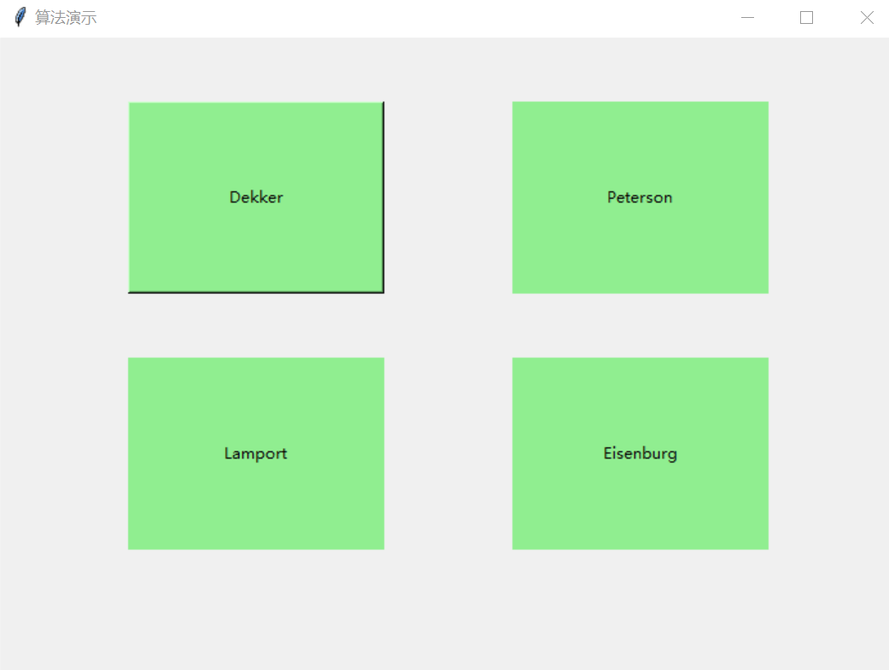
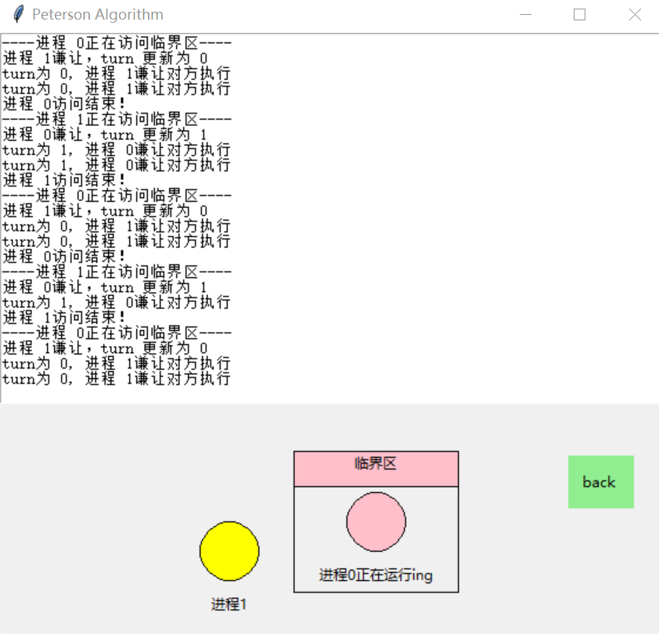
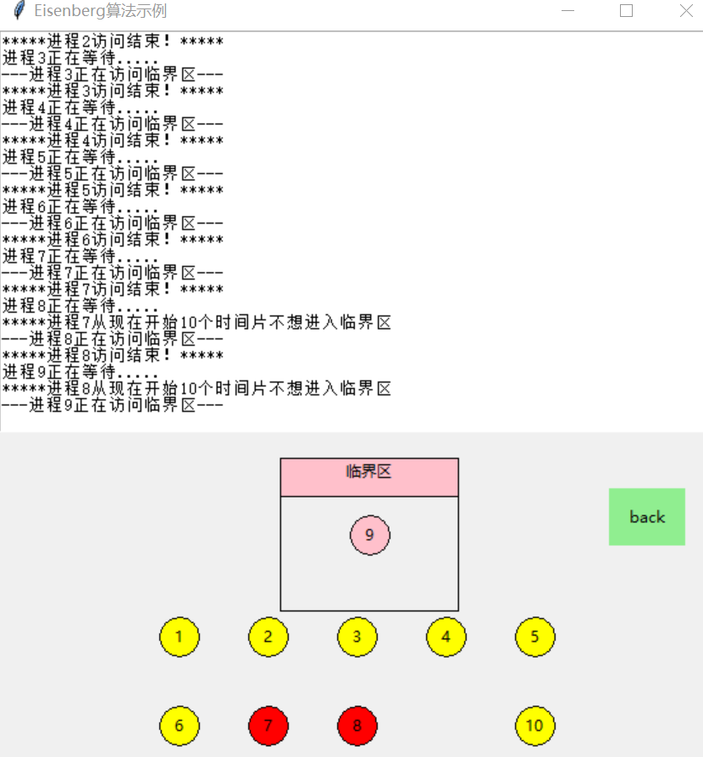

五、思考与体会
在“基于软件互斥算法的临界区进程互斥的模拟实现”实验中，我收获了许多关于操作系统、进程管理和并发控制的知识和实践经验。
首先，理解进程同步与互斥的重要性：在多道程序系统中，多个进程共享有限的系统资源，如CPU、内存等。为了确保系统的稳定运行，需要对进程的执行进行同步和互斥控制。通过这个实验，我们深刻地认识到了进程同步与互斥在操作系统中的重要性。
其次，提高问题分析和解决能力：在实验过程中，我们遇到了许多问题，如死锁等问题。通过查阅资料、分析代码、调试程序等方式，我们逐渐提高了自己的问题分析和解决能力。
最后，培养了团队协作精神：在实验过程中，我们一起讨论问题、分享经验，共同完成了实验任务。这使我更加深刻地体会到了团队协作的重要性。

